Quizz: Prévention du COVID 19
A faire remplir AVANT l'utilisation de l'outil de prévention.
A renvoyer avant le 31/11/2020 à quizz.preventioncovid@gmail.com

Je suis : Un homme ☐ Une femme ☐

Mon âge : ☐ < 12 ans ☐ 12 ans <->17 ans ☐ 18 ans <-> 29 ans
☐ 30 <-> 39 ans ☐ 40 <-> 49 ans ☐ > 50 ans

Nationalité :

1/ Le COVID 19 : Coche ce qui te correspond :

Je sais ce qu’est le COVID 19 :

☐ 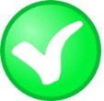 ☐

Je connais les gestes barrières à respecter :

☐ ☐

Je respecte les gestes barrières :

☐ ☐

J'ai peur d’être contaminé par le virus :

☐ ☐

2/ Les gestes barrière : Coche ce qui est autorisé :

Peut-on serrer la main à quelqu’un ?
☐ ☐

Doit-on éternuer dans son coude ?
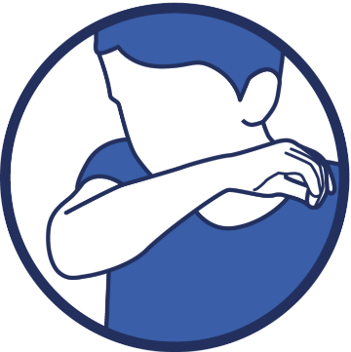

☐ ☐

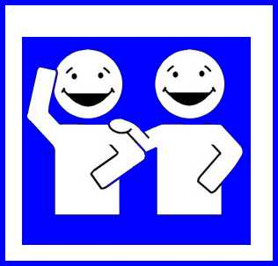
Peut-on rester proche des autres et les toucher ?

☐ ☐

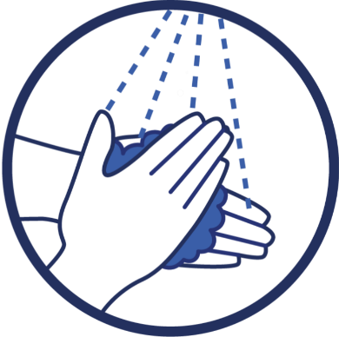
Est-ce conseillé de se laver les mains avec du savon ?

☐ ☐

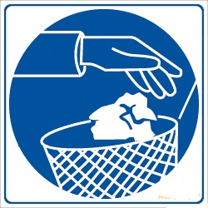
Peut-on jeter son mouchoir dans la poubelle ?

☐ ☐

3/ Les situations à risque : Coche le bon comportement

☐   